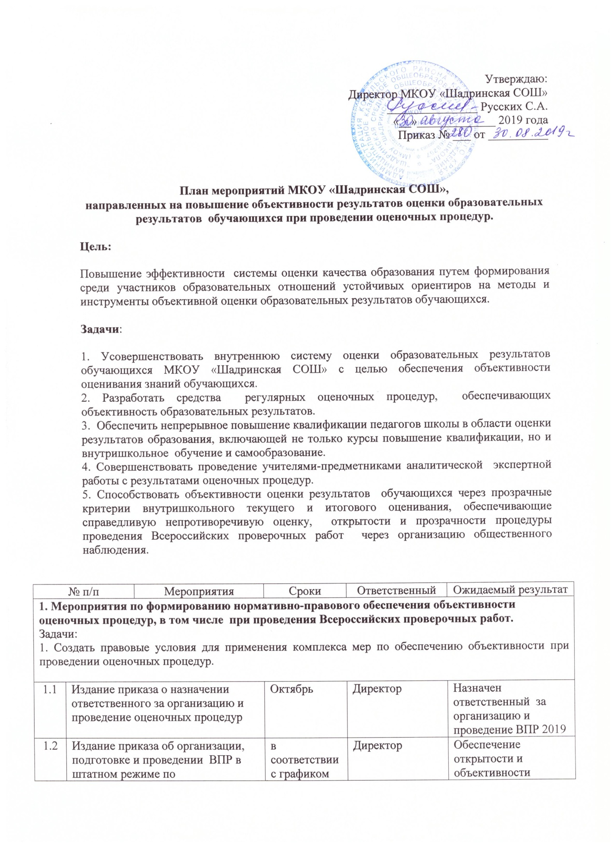

1.3 | Разработка плана мероприятий, направленного на обеспечение объективности результатов знаний обучающихся при проведении оценочных процедур | До 10.10.2019 | методист по УР | Обеспечение открытости и объективности проведения ВПР
1.4. | Внесение изменений во ВСОКО | до 01.10.2019 года | методист по УР | Обновление ВСОКО в соответствии с требованиями Минпросвещения и Рособрнадзора,  утвержденными в 2019 году».
2. Информационно-разъяснительная работа по обеспечению объективности результатов ВПР.
Задачи:
1. Сформировать у участников образовательных отношений понимание необходимости честного оценивания результатов ВПР.
2.1. | Информационное сопровождение мероприятий по объективности образовательных результатов ВПР на официальном сайте МКОУ «Шадринская СОШ» | Весь период | методист по УЧ | Обеспечение открытости и объективности проведения ВПР
2.2. | Размещение информации на сайте школы по вопросам проведения ВПР | В течение года | ответственный за сайт. | Публичное осведомление общественности об особенностях организации и проведения ВПР в 2020 году
2.3. | Наглядное сопровождение мероприятий на стенде в школе. | Весь период | методист по УЧ | Обеспечение открытости и объективности проведения ВПР
3. Повышение квалификации педагогов в области проведения экспертизы и оценки работ обучающихся при проведении оценочных процедур.
Задачи:
1. Обеспечить консультирование педагогов по вопросам экспертизы и оценки работ обучающихся при проведении оценочных процедур.
2. Спланировать и обеспечить непрерывное повышение квалификации педагогов школы в области оценки результатов образования.
3. Обеспечить повышение квалификации педагогов в области оценки результатов через внутришкольное обучение.

3.1 | Составление перспективного плана повышения квалификации педагогов школы в области оценки результатов образования. | до 10.09.2019 года | методист по УР | Утвержденный перспективный план повышения квалификации педагогов школы в области оценки результатов образования.
3.2 | Анализ проблем педагогов по вопросам экспертизы и оценки работ обучающихся при проведении оценочных процедур. | в течение учебного года | методист по УР | проанализирована ситуация по наличию проблем педагогов
3.3 | Участие педагогов в вебинарах по вопросам экспертизы и оценки работ обучающихся при проведении оценочных процедур. | в течение учебного года | методист по УР | участие в вебинарах КК ИПК
3.4. | Внесение в план методической работы школы вопросов, посвященных экспертизе и оценке работ учащихся. | до 01.10.2019 года | методист по УР | скорректированный план методической работы школы
3.5. | Подготовка и проведение тематических консультаций (как внутришкольных, так и вне школы) по вопросам экспертизы и оценки работ обучающихся при проведении оценочных процедур. | в течение учебного года | методист по УР
4. Методическое обеспечение объективности проведения ВПР и других оценочных процедур.
Задачи:
1. Оказание поддержки деятельности по обеспечению объективности при проведении оценочных процедур на уровне образовательного учреждения и отдельных педагогов.

4.1 | Организация работы ШМО учителей-предметников по вопросу подготовки и проведения ВПР, системе оценивания, по структуре и содержанию проверочных работ | В течение всего периода | Руководители ШМО | Качество подготовки и проведения ВПР
4.2. | Организация работы ШМО учителей-предметников по вопросам объективности проведения оценочных процедур | в течение учебного года | методист по УР | организована деятельность ШМО по вопросам объективности проведения оценочных процедур
4. 3 | Обеспечение психологического сопровождения обучающихся на этапе подготовки и проведения ВПР. | В течение всего периода | Педагог – психолог | Психологическая готовность учащихся к проведению ВПР
4.4 | Изучение и обобщение положительного педагогического опыта учителей – предметников по вопросам объективности проведения оценочных процедур | В течение всего периода | в течение учебного года, руководители ШМО | Банк эффективных форм, методов подготовки к ВПР
4.5 | Проведение аналитических семинаров по выявлению причин необъективности выставления оценок | В течение учебного года | Администрация школы | Разработка рекомендаций по устранению причин необъективности выставления оценок
4.6 | Повышение квалификации педагогических работников через:  - курсовую подготовку,  - участие в работе ШМО;  - участие в конкурсах и проектах;  - самообразование | В течение учебного года | Администрация школы, руководители ШМО, заведующие филиалами | Повышение уровня профессиональной компетентности педагогов
4.7. | Разработка средств оценочных процедур | до 02.09.2019 года | методист по УР | Разработаны и утверждены средства оценочных процедур на 2019-2020 учебный год
4.8 | Корректировка рабочих программ педагогов | Август, сентябрь 2019 года | педагоги | Повышение качества подготовки к ВПР
5. Контрольно – диагностическая и коррекционная деятельность по организации и проведению оценочных процедур.
5.1. | Подведение итогов ВПР в 2019 году на педагогическом совете, ШМО учителей-предметников, выявление причин попадания в список школ с необъективным оцениванием, планирование работы по их устранению, использование результатов ВПР с целью повышения качества образования | В соответствии с планом работы школы, планом ШМО | методист по УЧ, руководители ШМО. | Обсуждение результатов, определение задач
5.2. | Контроль за полнотой и качеством выполнения образовательных программ | По итогам каждой четверти | методист по УЧ, методист по ВР | Получение информации о выполнении учебных программ. Создание условий для коррекции администрации школы деятельности по реализации в полном объеме учебных программ
5.3. | Контроль предварительной успеваемости. Проведение педсоветов и психолого – педагогических консилиумов | По итогам каждой четверти | методист по УЧ, методист по ВР, председатель ПМПк, | Принятие управленческих решений по повышению качества образования
5.4. | Персональный контроль за деятельностью педагогов, чьи обучающиеся, не подтвердили знания по результатам ВПР - 2019 | В течение года | методист по УВР, | Адресная, своевременная управленческая и методическая помощь, корректировка деятельности
5.5 | Контроль за созданием условий для проведения и качественной подготовки обучающихся к ВПР. Наличие стендов в кабинетах, содержащих информацию по проведению ВПР | Ноябрь | методист по УЧ | Изучение деятельности учителей по организации и обеспечению подготовки всех категорий участников образовательного процесса к государственной итоговой аттестации
5.6. | Контроль за проведением консультаций для обучающихся, испытывающих трудности в освоении основной образовательной программы | В течение года | методист по УЧ | Адресная, своевременная методическая помощь обучающимся и родителям,
5.7 | Организация консультативной помощи учителям-предметникам работающих в 4, 5, 6, 7, 11 классах с неподтвержденными результатами ВПР по итогам 2019 года | В течение всего периода | методист по УЧ | Повышение качества проведения ВПР
5.8 | Организация присутствия общественных наблюдателей в дни проведения ВПР в 2020 г. | по графику проведения ВПР | методист по УЧ | обеспечение открытости и объективности проведения ВПР
5.9 | Проведение контрольной диагностической работы в 5 классе по заданиям ВПР 4 класса (математика, русский язык) | Октябрь 2019 г. | методист по УЧ | Выявление уровня прочности знаний в данном классе
5.10 | Включение в контрольные материалы по предмету заданий из ВПР | В течение года | предметники | Повышение качества подготовки к ВПР
6. Организация мероприятий для обучающихся, их родителей (законных представителей), способствующих повышению объективности при проведении оценочных процедур
Задачи:
1. Информирование обучающихся и их родителей (законных представителей) по вопросам проведения оценочных процедур.
6.1. | Организация и проведение в общеобразовательном учреждении родительских собраний по вопросам проведения оценочных процедур | сентябрь 2019 года, февраль 2020 года | администрация школы | повышение интереса родителей и общественности к вопросам объективности
6.2. | Организация и проведение в общеобразовательном учреждении собраний, классных часов по вопросам проведения оценочных процедур | в течение года
6.3. | Деятельность педагога-психолога в рамках психологической готовности обучающихся к проведению оценочных процедур | по плану педагога-психолога | педагог-психолог | учащиеся проявляют внутреннюю готовность и положительный настрой, чтобы успешно действовать в ситуации проверки знаний.

